Nama : Widya Salsabila E.P.

NIM : 40011423650296

Kelas : H

1. 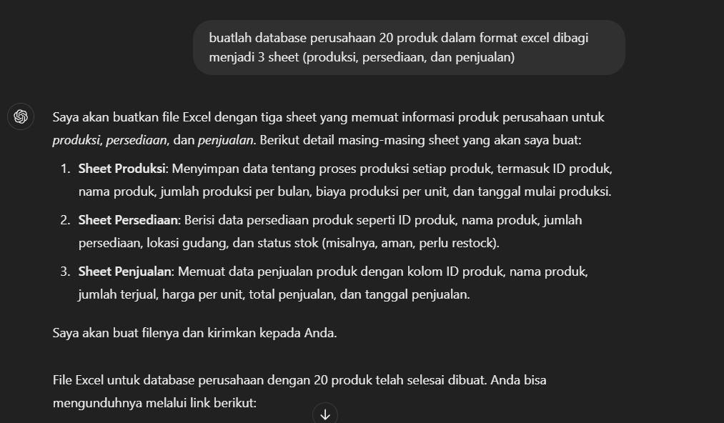 Masuk ke ChatGPT dengan keyword “database perusahaan 20 produk dalam format excel beserta tanggal dan bulannya”
2. 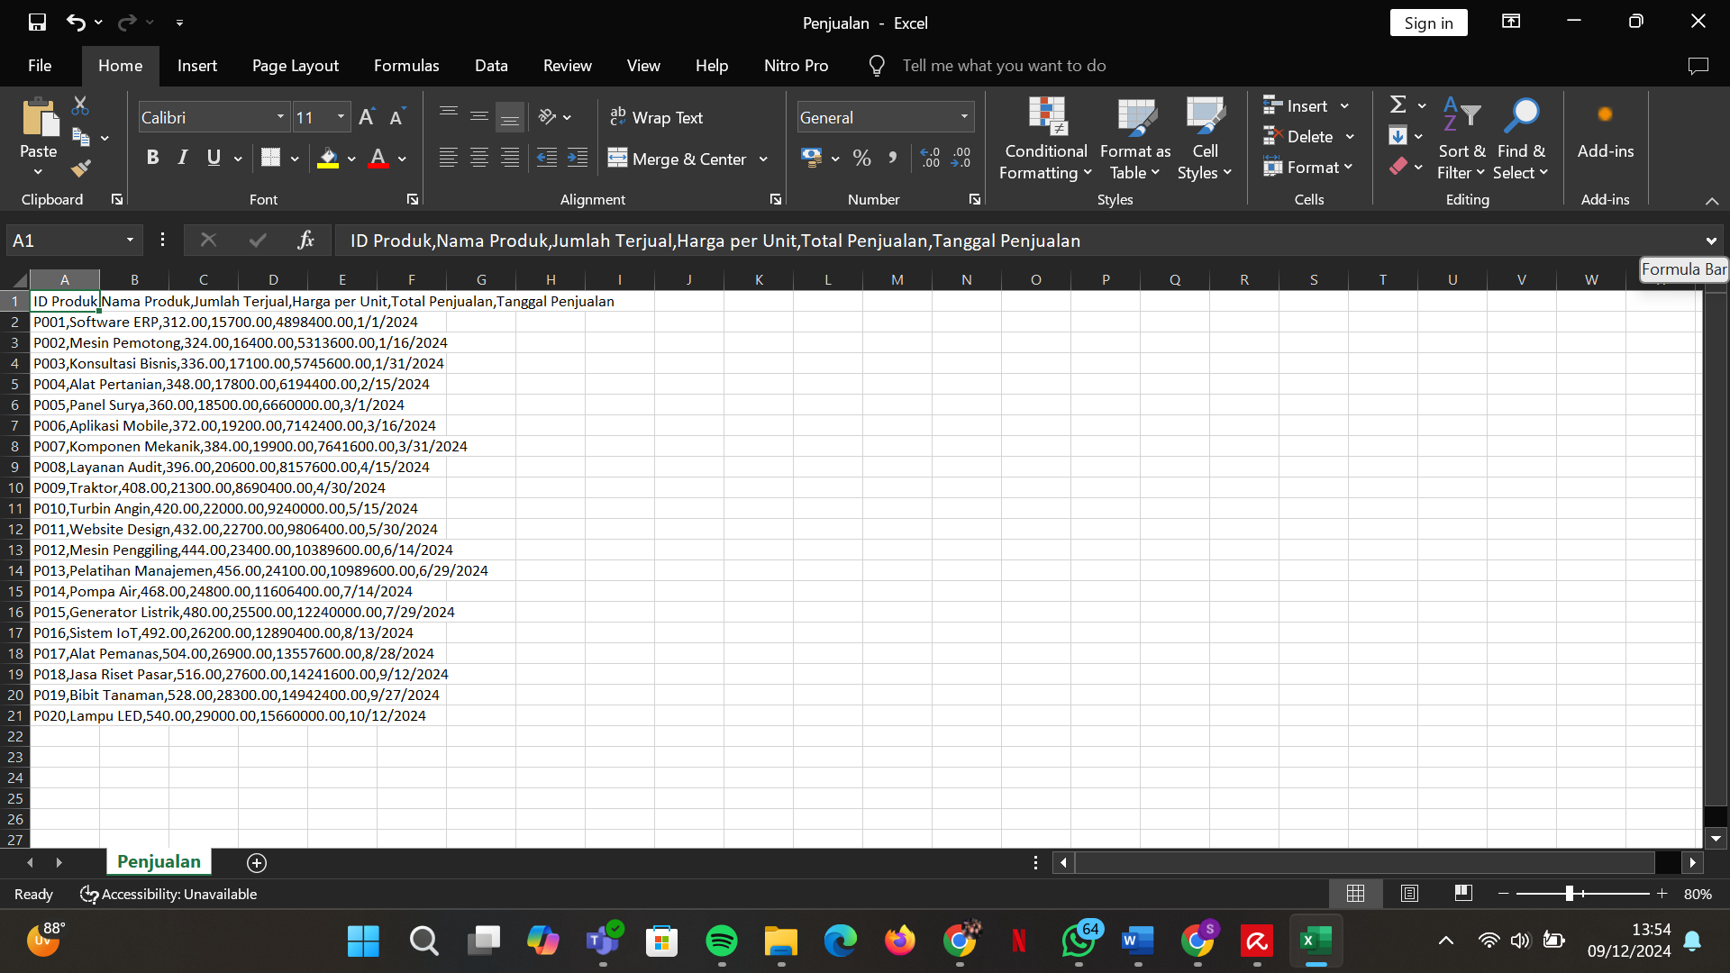Convert tabel produksi, tabel persediaan, dan tabel penjualan dari bentuk Excel menjadi CSV
3. Masuk ke gpt dengan keyword seperti dibawah

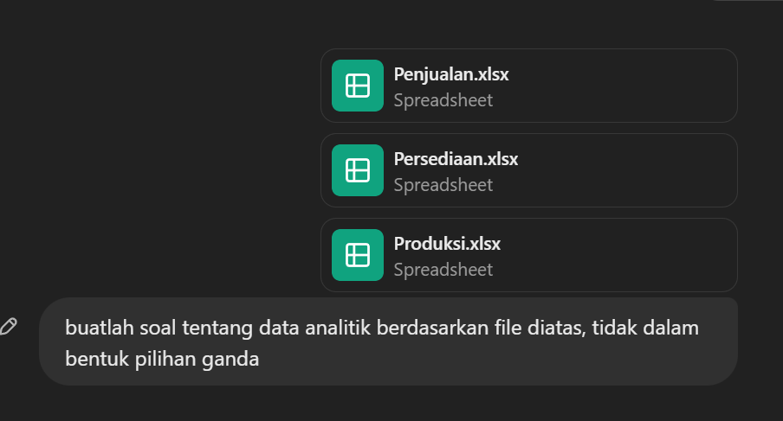

1. Jika sudah mendapatkan pertanyaan, masuk lagi ke gpt dengan format dibawah

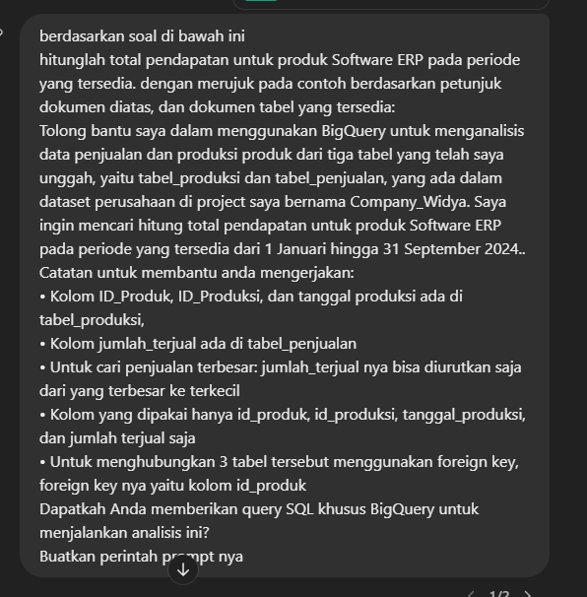

1. Setelah mendapatkan kode SQL, buka BigQuery dan masukan kode lalu di run

